深圳市前海蛇口自贸区医院4楼信息机房空调室外机新风、通风系统改造项目询价公告
我院现对以下项目询价采购供应商，欢迎具有资质的供应商前来参与报价。
- 询价编号：XJ-ZWK-2021-9-1
- 项目名称：4楼信息机房空调室外机新风、通风系统改造
- 项目资质需求：三证合一营业执照;
- 项目内容需求：
- 加装一套送新风系统从机房外走道抽新风送进去。
- 封堵外机上端及两边的百叶风口，以免热风回灌。
- 需拆除旧消音板，依据旧板规格订做新消音板。新板安装调整安装间距（比旧板间距大一倍）。由于空调不能停机，需逐台完成施工。
- 以上消音设备拆、安装在4楼外墙，所报价格需含高空做业及保险费用。
- 具体施工方案：从六楼外墙放安全吊绳到四楼，人员在外墙施工。
- 报名流程：扫描二维码添加QQ，投递电子文件及电子报价。
（注：验证消息需备注写明项目（可缩写）及报名公司名称，若不按要求者无法验证通过）
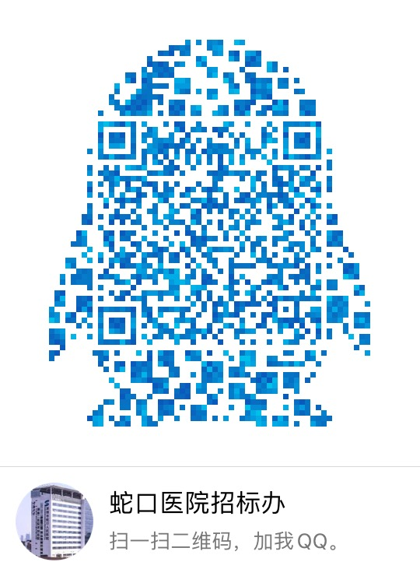
- 报名提交报价表（需签字盖公章）及资质、项目需求文件（复印件盖公章）时间(节假日除外)：2012年9月3日至2012年9月7日上班时间段（8:00-12:00及14:00-17:00）。
- 资金控制金额： 50000元内
- 招标采购办联系电话：0755-26866193。
- 报价表模板：（见附表1）。

深圳市前海蛇口自贸区医院招标采购办公室
2021年9月2日

附表1

报价表
深圳市前海蛇口自贸区医院：
报价如下（人民币报价、单位：元）
项目名称 | 报价（元）
4楼信息机房空调室外机新风、通风系统改造
公司盖章：
法人或法人授权人签名：
联系人电话：
年 月 日

